Департамент освіти

Кременчуцької міської ради

Кременчуцького району Полтавської області

Кременчуцький міський центр позашкільної освіти

Кременчуцької міської ради

Кременчуцького району Полтавської області

**Організаційно-масовий захід**

**КОНКУРСНО-ІГРОВА ПРОГРАМА**

**«ЗНАВЦІ ОБРАЗОТВОРЧОГО МИСТЕЦТВА»**

## **Автор: керівник гуртка**

образотворчого мистецтва

Кременчуцького міського центру

позашкільної освіти

**Поліщук Оксана Юріївна**

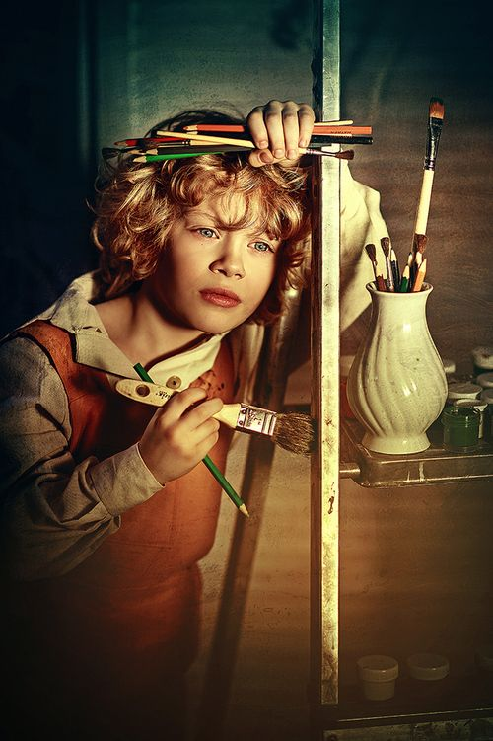

**Кременчук - 2021**

Мета: формувати уявлення про образотворче мистецтво, його види та жанри.

Завдання:

*-навчальні:* закріпити знання вихованців з образотворчого мистецтва;

- *розвивальні:* розвивати інтерес до образотворчого мистецтва, творчі здібності та образне мислення вихованців; активізувати творчу ініціативу, увагу, фантазію;

- *виховні:* стимулювати розвиток естетичних почуттів; прищеплювати навички співпраці в колективі, команді.

Вік вихованців:10-12 років.

Матеріали: малюнки з прикладами оптичних ілюзій та тварин, репродукції картин відомих художників.

ХІД ЗАХОДУ

- Вітаємо вас на нашому конкурсі «Знавці образотворчого мистецтва»!

Сьогодні ми з вами проведемо змагання між двома командами. А для цього відправимося в подорож до країни, назва якої «Образотворче мистецтво». Шлях у нас буде довгий, але цікавий. Подорожуючи до цієї країни, на кожній зупинці у вас будуть певні випробування. За успішне виконання кожного завдання ви будете отримувати кольори до своєї чарівної палітри. І лише та команда, яка назбирає найбільше кольорів, зможе отримати звання «Кращих знавців образотворчого мистецтва».

Перша команда отримує назву «Фарби», а друга команда - «Олівці».

Давайте привітаємо журі нашого конкурсу.

Отож, вирушаємо у подорож.

1 зупинка «Загадкова». (За кожну правильну відповідь команда отримує 1 бал)

Загадки для команди «Фарби»

1. Він не плаче, не гарчить,

Лиш малює та мовчить.

(Олівець)

2. Ми на вернісаж прийшли,

Щось цікаве там знайшли,

То не птах і не людина,

А зовуть її…(Картина)

3. Змалював Андрійко маму,

А малюнок вставив в раму.

Цей малюнок, не секрет,

Називається…(Портрет)

4. Постирає все, що бачить,

Це не іграшка, не м’ячик,

Опусти ти руку в сумку

Та дістань в долоні…(Гумку)

5.Сонце, небо, ляльку, м’ячик

Вправно водить олівець

Наш художник молодець.

Він потрібен всім сьогодні,

Бо вам стане у пригоді,

Тут підкаже з казки гном,

Що потрібен вам…(Альбом)

Загадки для команди «Олівці»

1.Білий-білий, наче сніг,

Рук нема, немає ніг,

Не людина і не звір,

А зовуть його …(Папір)

1. Гарно лінії виводить,

По паперу легко водить,

Він художник – молодець.

Чудодійний…(Олівець)

1. Фрукти, овочі та ваза,

Кожен з вас побачить зразу

В чому річ і в чому суть.

Як картину цю зовуть?

(Натюрморт)

1. Бачим ліс, галяву ясну,

День безхмарний та прекрасний.

Захопило подих аж,

Як побачили…(Пейзаж)

1. Ось ти бачиш на картині:

Вовк з вовчицею сидить.

Лев, цар звірів, у саванні

З левенятами лежить.

Бачиш іншого ти звіра,

Що зовсім нам є незвичний,

Як назвати жанр робіт цих?

Жанр цей -…...(Анімалістичний)

2 зупинка «Фантазія» (найкраща робота оцінюється в 5 балів)

Кожна команда малює на папері довільну лінію, а потім команди обмінюються аркушами. Хто перетворить закарлючку на завершений малюнок, той є переможцем.

3 зупинка «Оптичні ілюзії»

- На цій зупинці ми з вами трішки відпочинимо.

Оптичні ілюзії - це оптичний "обман" мозку. Око бачить зображення одного об'єкта, проте мозок розуміє цей об'єкт по-своєму.

- Давайте розглянемо малюнки (**Додаток 1**)

◄Всі горизонтальні лінії паралельні (Додаток 1, мал.1)

◄Жовті лінії однакової довжини (Додаток 1, мал.2)

◄Фігури однакової висоти (Додаток 1, мал.3)

◄Дивіться на кулю в центрі. Здається, що візерунок рухається зі сторони в сторону. Якщо не відриваючи погляду від центру порухати головою, то виникає ілюзія, ніби візерунок навколо кулі зсувається. (Додаток 1, мал.4)

◄Неможлива фігури (Додаток 1, мал.5)

◄Деформовані куби, які тільки видаються такими з-за малюнку на них (Додаток 1, мал.6)

4 зупинка «Фантастична істота» (найкраща робота оцінюється в 5 балів)

Потрібно із картинок звичайних тварин, розрізавши їх, створити фантастичну істоту. Виграє та команда, яка створить найцікавішу роботу. (**Додаток 2)**

5 зупинка «Упізнай картину» (За кожну правильну відповідь 1 бал)

Команди повинні впізнати картину за описом ведучого.

1) «Світлий, яскравий сонячний день. Центральна постать багатофігурної композиції картини – молода жінка, що завзято і натхненно працює».

(Т. Яблонська «Хліб»; **Додаток 3**, мал.1)

2) «Жанр цієї картини можна зазначити як побутовий. Класична за побудовою композиція вражає своєю природністю та оригінальністю. Досить вдивитися в обличчя її героїв та їхні постаті, і одразу відчувається мир, злагода, ідилія, сімейний добробут». (Т. Шевченко «Селянська родина»; Додаток 3, мал.2)

3) «Головна героїня картини – юна гімнастка. Вона тендітна й безтурботна. Перед нею зображено нерухомого та похмурого могутнього атлета». (П. Пікассо «Дівчинка на кулі»; Додаток 3, мал.3)

4) «Трьох головних героїв художник зобразив у центрі картини. Різкий вітер розриває їхній одяг, куйовдить волосся. Але вони навіть не зважають на холод». (В. Перов «Трійка» Додаток 3, мал.3 )

6 зупинка «Розважальна» (За кожну правильну відповідь - 1 бал)

Учасники по черзі витягують кульки із запитаннями і відповідають на них.

1. Як звуть художників, які малюють без пензлів і фарб? (Мороз, сонце, осінь)

2. Назвіть єдину істоту на Землі яка може малювати? (Людина)

3. Речовина для забарвлення предметів у певний колір. (Фарба)

4. Інструмент для створення рисунку. (Олівець)

5. Який колір отримаємо змішавши жовтий і синій? (Зелений)

6. Жанр образотворчого мистецтва, на якому зображено людину. (Портрет)

7. Як називається картина із зображенням морського пейзажу? (Марина)

8. Назвіть основні кольори палітри. (Червоний, жовтий, синій)

9. Назвіть основні матеріали та інструменти живопису. (Акварель, гуаш, масло, пензель, палітра)

10. Якими є основні виражальні засоби графіки? (Штрих, крапка, лінія)

11. Як називається предмет для розведення та змішування фарб? (Палітра)

12. Зошит для малюнків, фотографій. (Альбом)

7 зупинка «Розгадай зашифроване слово» (конкурс оцінюється в 3 бали)

Пратулькус… *скульптура*

Кафіраг…*графіка*

Вописжи…*живопис*

Теракхітуар…*архітектура*

Зайдин…*дизайн*

Після закінчення всіх конкурсів журі підводить **підсумки гри**.

*Рефлексія*

* Які завдання сподобались найбільше?
* Що узнали нового?
* Де можна використовувати нові знання?

- На цьому наша подорож завершена. Команда-переможець отримує грамоту «Найкращі знавці образотворчого мистецтва».

* Дякуємо всім за увагу та участь. До побачення!

**Додаток 1**

Оптичні ілюзії

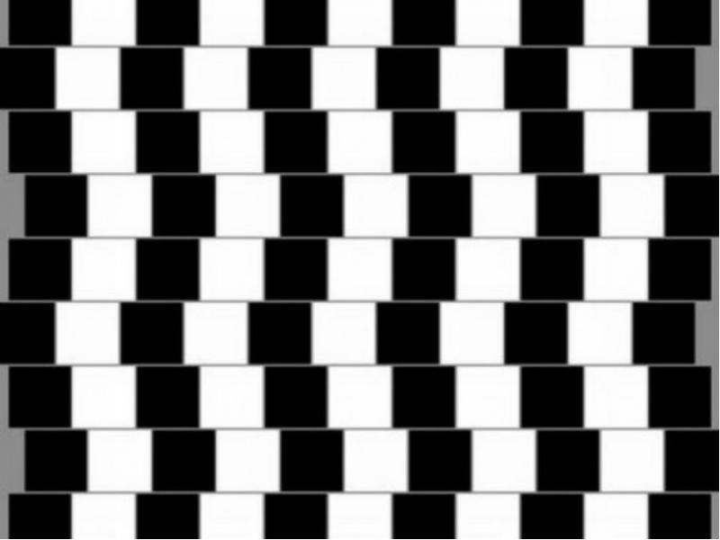

Всі горизонтальні лінії паралельні (Додаток 1, мал.1)

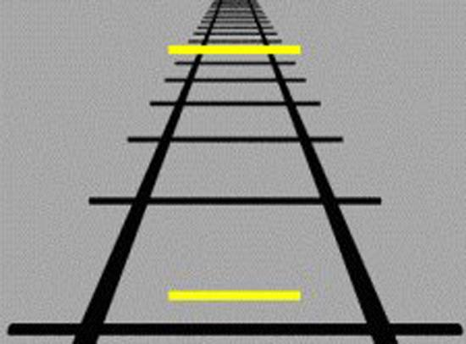

Жовті лінії однакової довжини (Додаток 1, мал.2)

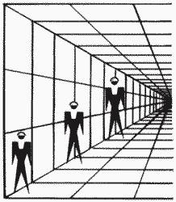

Фігури однакової висоти (Додаток 1, мал.3)

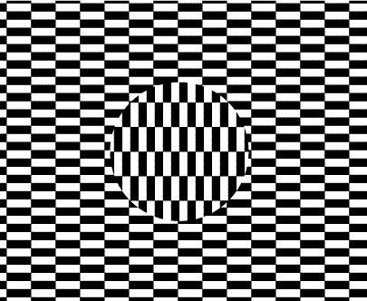

Дивіться на кулю в центрі. Здається, що візерунок рухається зі сторони в сторону. Якщо не відриваючи погляду від центру порухати головою, то виникає ілюзія, ніби візерунок навколо кулі зсувається. (Додаток 1, мал.4)

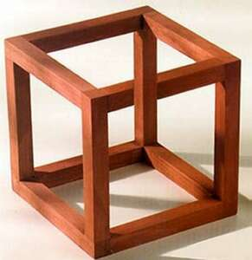 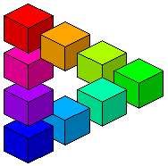

Неможливі фігури (Додаток 1, мал.5)

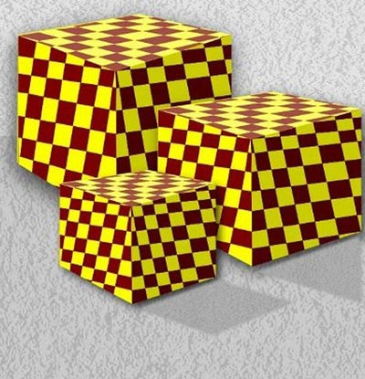

Деформовані куби, які тільки видаються такими з-за малюнку на них (Додаток1, мал.6)

**Додаток 2**

Фантастична істота

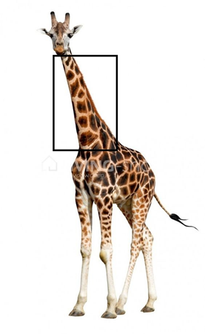 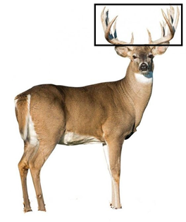

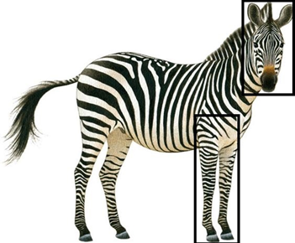 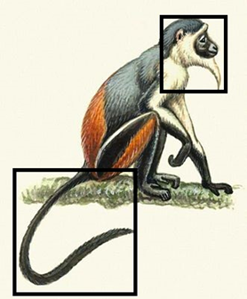

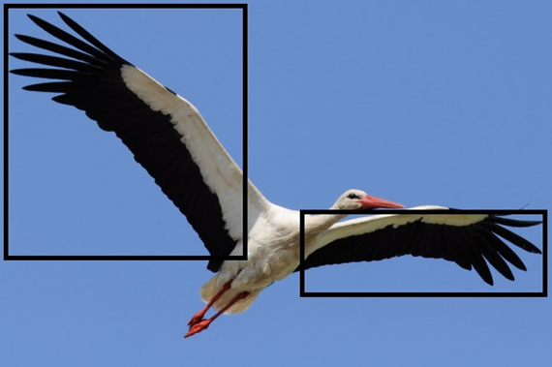 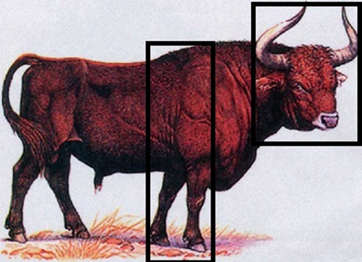

**Додаток 3**

Упізнай картину

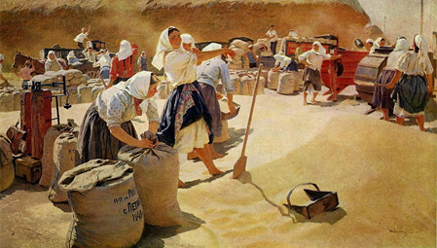

Т. Яблонська «Хліб» (Додаток 3, мал.1)

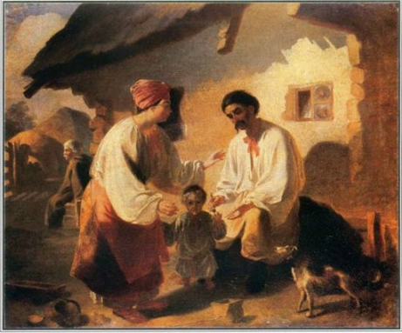

Т.Шевченко «Селянська родина» (Додаток 3, мал.2)

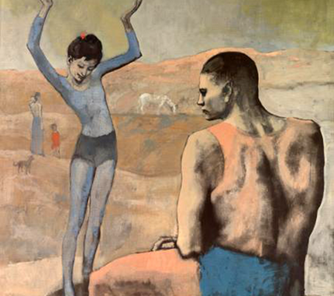

П. Пікассо «Дівчинка на кулі» (Додаток 3, мал.3)

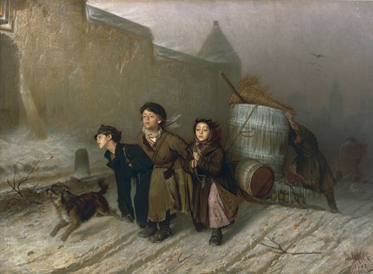

В. Перов «Трійка» (Додаток 3, мал.3)